RECONOCIMIENTO DE VARIABLES CUANTITATIVAS Y CUALITATIVAS.
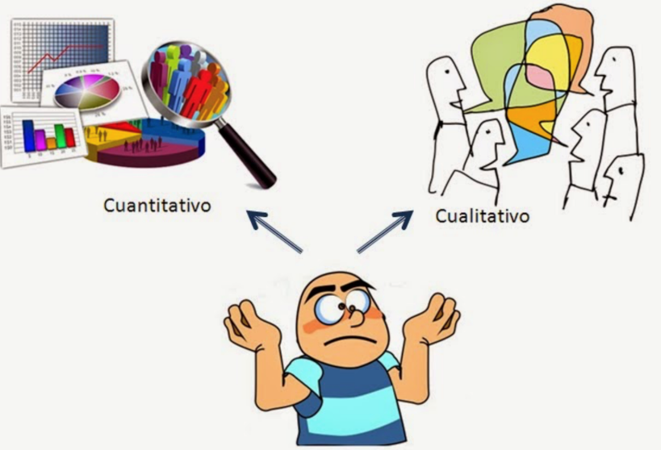
https://normasapa.net/cuantitativo-o-cualitativo-cual-escoger/

DBA: identifica, documenta e interpreta variaciones de dependencia entre cantidades en diferentes fenómenos (en las matemáticas y en otras ciencias) y los representa por medio de gráficas.
ESTÁNDARES:
Identifico, en el contexto de una situación, la necesidad de un cálculo exacto o aproximado y lo razonable de los resultados obtenidos.
Utilizo y justifico el uso de la estimación para resolver problemas relativos a la vida social, económica y de las ciencias, utilizando rangos de variación.
Comparo diferentes representaciones del mismo conjunto de datos.
INDICADORES
Conceptual: identifico situaciones que implican la recolección y representación de información numérica y no numérica.
Procedimental: represento información de carácter cualitativo y cuantitativo en mi entorno escolar y familiar.
Actitudinal: tomo conciencia de la importancia de desarrollar habilidades para el análisis de situaciones en las que intervienen variables cualitativas o cuantitativas.
- VIVENCIA
TRABAJO INDIVIDUAL
- Observo las siguientes imágenes del pronóstico del clima de World Wide Web:
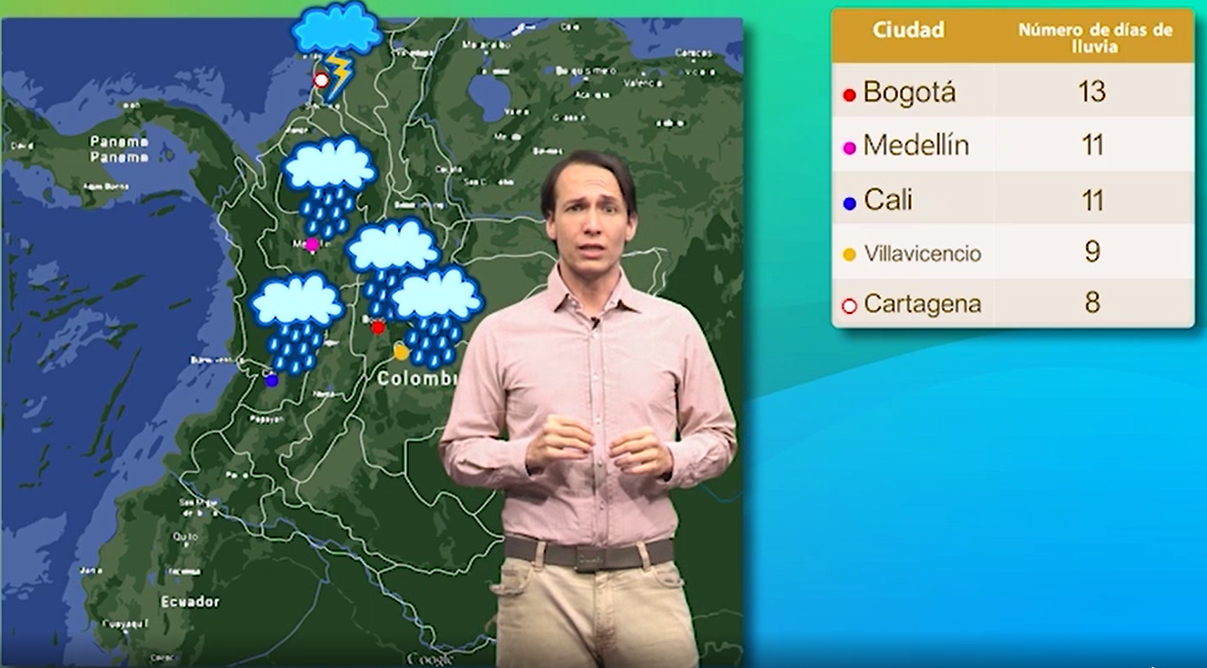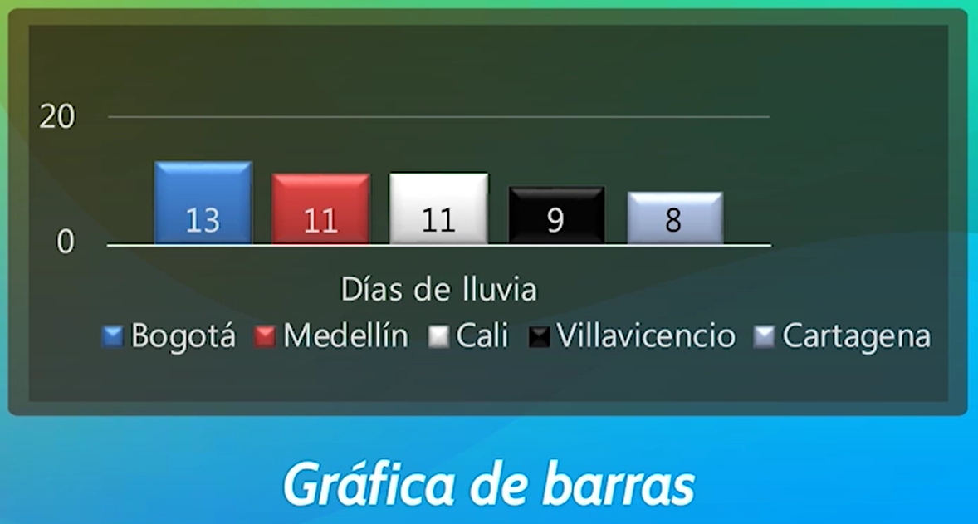
- Respondo las siguientes preguntas:
- ¿Cuál es la ciudad que tendrá más días lluviosos?
- ¿Cómo pude identificar la respuesta anterior?
- ¿Qué representa el gráfico de barras?

- Leo con atención el siguiente caso: Carlos es un niño emprendedor de grado 4° que desea empezar a vender dulces en su escuela para recolectar fondos y comprarse una bicicleta; le comentó su idea a sus padres y profesora y estos lo apoyaron, por lo tanto, sus padres lo llevaron al supermercado a comprar diferentes tipos de dulces y le compraron una estantería para que los almacene en casa.
- Observo en la imagen cómo Carlos organizó los dulces en la estantería y respondo a la pregunta:
a. ¿Qué características tuvo en cuenta para organizar los dulces?

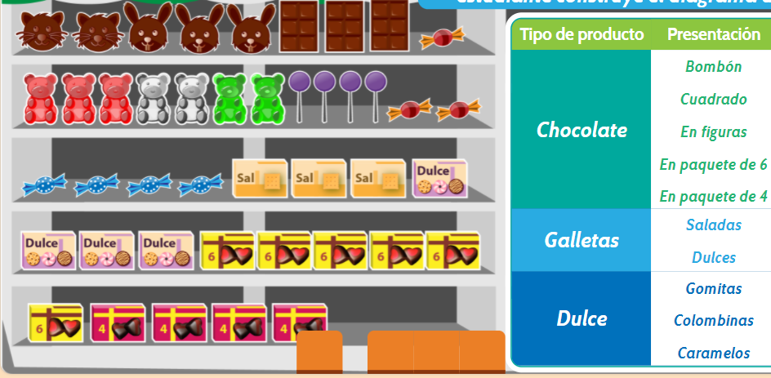
Colombia aprende

TRABAJO CON EL PROFESOR
- Solicito a mi profesor que me explique la diferencia entre cualitativo y cuantitativo a partir de los dos ejercicios desarrollados.
- FUNDAMENTACIÓN
TRABAJO INDIVIDUAL
- Realizo la lectura de las siguientes imágenes para aclarar los conceptos de variable cualitativa y cuantitativa y gráfico de barras y circular:
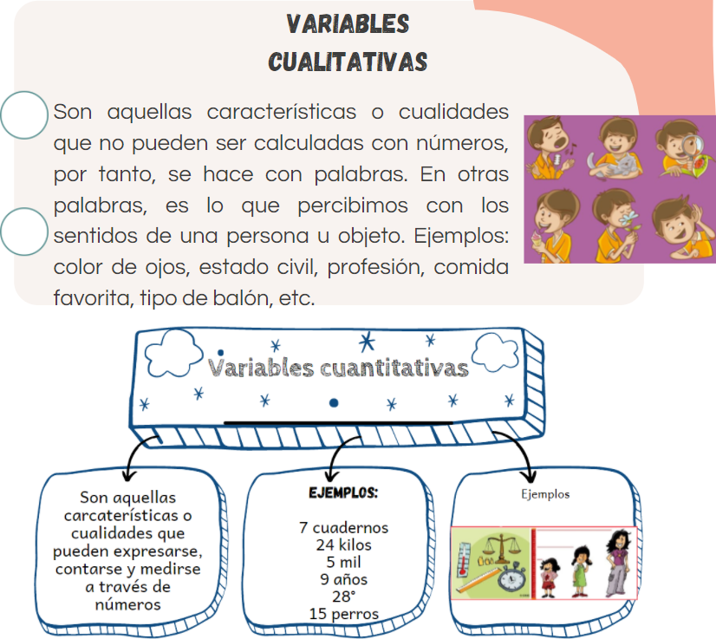
Elaboración propia
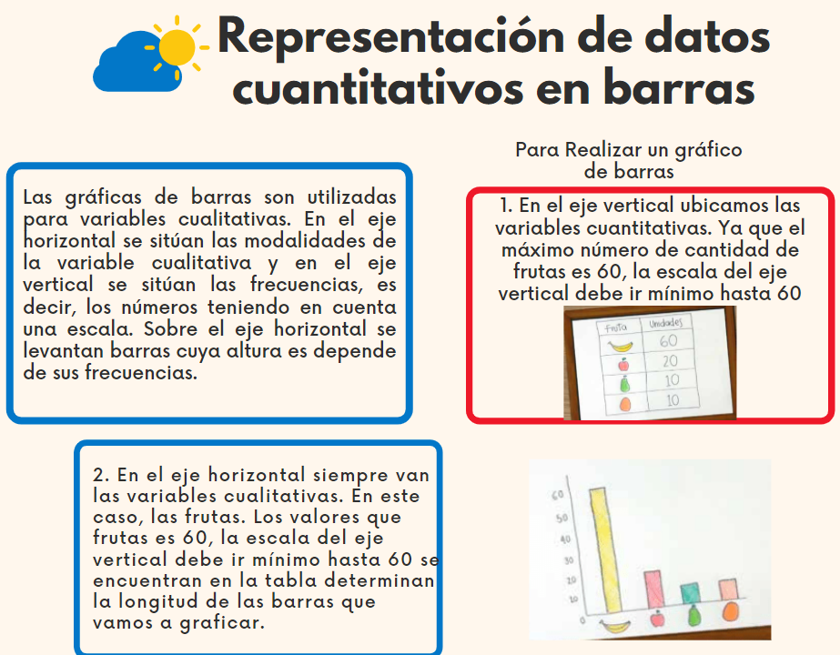
Adaptado de Colombia aprende
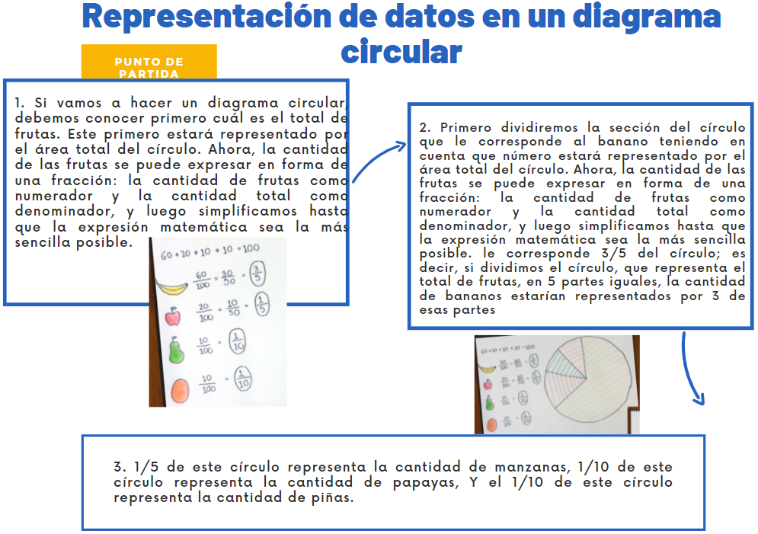
Adaptado de Colombia aprende

TRABAJO CON EL PROFESOR
- Solicito a mi profesor (a) que me proyecte los siguientes videos complementarios:
- Variables cualitativas y cuantitativas, disponible en: https://contenidosparaaprender.colombiaaprende.edu.co/G_4/M/M_G04_U04_L02/M_G04_U04_L02_04_01.html
- La importancia de escoger bien la escala en la gráfica de barras, disponible en: https://contenidosparaaprender.colombiaaprende.edu.co/G_4/M/M_G04_U04_L03/M_G04_U04_L03_03_01.html
- Organización de datos en gráficas de barras y diagramas (tortas), disponible en: https://contenidosparaaprender.colombiaaprende.edu.co/G_4/M/M_G04_U04_L03/M_G04_U04_L03_04_01.html

- Le pido a mi profesor (a) que me recuerde qué son los conectores. Luego recorto y organizo un mapa conceptual en mi cuaderno con los siguientes conceptos sobre variables cuantitativas y cualitativas, para ello tengo en cuenta el uso de conectores y el video sobre variable cualitativas y cuantitativas.
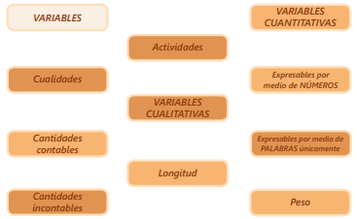
https://contenidosparaaprender.colombiaaprende.edu.co/G_4/M/SM/SM_M_G04_U04_L02.pdf

- EJERCITACIÓN
TRABAJO INDIVIDUAL
- Observo las siguientes imágenes e indico si son variables cualitativas o cuantitativas:
- Número de cuadernos: es un dato de tipo________________
https://sp.depositphotos.com/stock-photos/cuadernos.html
- Tipo de cabello: es un dato de tipo_____________

https://www.istockphoto.com/es/vector/tres-chicas-de-compras-gm165033556-1701565

- Número de hijos en la casa: es un dato de tipo_________________
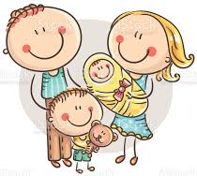

https://www.freejpg.com.ar/imagenes/premium/1048863968/familia-feliz-con-dos-hijos-grr-ficos-de-dibujos-animados

- Tipo de profesión de mi padre: es un dato de tipo____________ 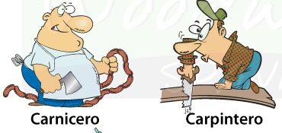 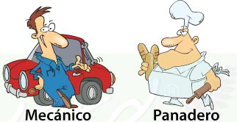
https://www.spanish.cl/Vocabulary/Notes/Profesiones_Oficios.htm

- Edad que tengo o cuánto mido: es un dato de tipo: _____________
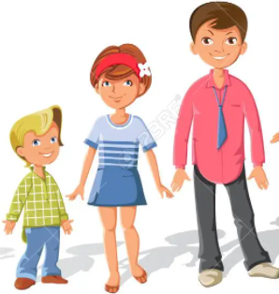 https://es.123rf.com/photo_67301066_conjunto-de-dibujos-animados-ni%C3%B1os-ni%C3%B1as-y-ni%C3%B1os-con-diferente-vestido-crecimiento-y-edad-con-ilustraci%C3%B3n-plana-.html

- ¿Qué servicios públicos tenemos en casa?: es un dato de tipo________

- Aplico la siguiente encuesta a un compañero e indico el tipo de variable correspondiente a cada pregunta:
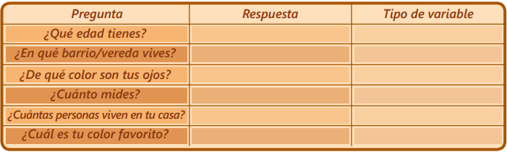
https://contenidosparaaprender.colombiaaprende.edu.co/G_4/M/SM/SM_M_G04_U04_L02.pdf

- Teniendo en cuenta los videos B y C de la fundamentación respondo los siguientes interrogantes:
- ¿Por qué no podemos hacer barras?
- ¿Quedan fáciles para visualizar?
- ¿En dónde estará la dificultad?
- ¿Cómo se puede solucionar ese problema?
- ¿Qué debo hacer para determinar los sectores del círculo al que corresponde cada dato presente en el Pronóstico de días nublados en la tabla de frecuencias?

- Recuerdo que el gráfico circular es empleado para representar gráficamente variables cualitativas, para ello se utiliza un círculo dividido en sectores. Observo la siguiente imagen y escojo la manera de dividir el círculo, teniendo en cuenta la porción del círculo que le corresponde a cada ciudad:
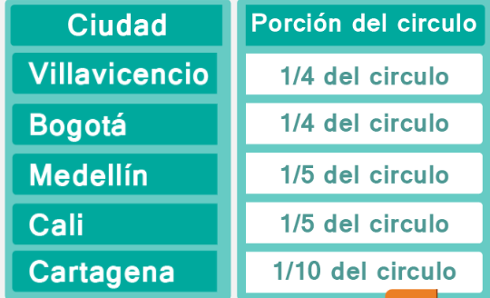
- Villavicencio.
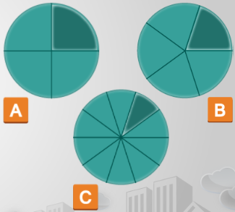

- Bogotá
- Medellín
- Cali
- Cartagena

- Realizo un gráfico circular que represente el número de dulce vendidos por Carlos en la escuela y para ello observo la siguiente tabla.
Recuerdo que:
- Debo calcular el número total de dulces.
- Averiguar a qué fracción del círculo corresponde cada tipo de dulce.
- Graficar un diagrama circular aproximado teniendo en cuenta los resultados obtenidos en el punto anterior.
Dulce | Dulces vendidos
Chocolates | 2
Galletas | 3
Arequipe | 4
Gomitas | 1
Bombones | 5

- Realizo un gráfico circular que represente el número de helados de cada sabor vendidos ayer en una heladería. Para ello sigo las instrucciones anteriores con la información del siguiente cuadro.
Sabor | Helados vendidos
Chocolate | 15
Limón | 15
Fresa | 30
Vainilla | 40
Recuerdo que:
- Debo calcular el número total de helados.
- Averiguar a cuántas fracciones del círculo corresponde cada sabor de helado.
- Graficar un diagrama circular aproximado teniendo en cuenta los resultados obtenidos en el punto anterior.
TRABAJO CON EL PROFESOR
- Presento mi cuaderno al profesor para que valore las actividades desarrolladas.
- De acuerdo con las imágenes y los videos B y C de la fundamentación sobre graficar información, con la ayuda de mi profesor, realizo una gráfica de barras con la siguiente información; teniendo en cuenta que debo organizarla de mayor a menor, utilizo el cuadro a la derecha.
Medios de comunicación utilizados para hacer publicidad
Medio de comunicación | Porcentaje de uso
Medio de comunicación | Porcentaje de uso
Televisión | 45
Periódicos | 16
Redes sociales | 24
Cine | 1
Radio | 9
Revistas | 5

- Respondo las siguientes preguntas:
- ¿Cómo ubiqué las variables cualitativas y cuantitativas en la gráfica de barras que diseñé?
- ¿Qué proceso usé para dibujar la gráfica de barras?

- APLICACIÓN
TRABAJO INDIVIDUAL
- Con la ayuda de mis padres realizo gráficos de barras para cada una de las siguientes tablas de frecuencias, determinando la escala adecuada:
- Goles anotados en un partido de fútbol
Jugadores | Goles
Carlos | 6
María | 2
Felipe | 4
Natalia | 7
Camilo | 1

- Número de estudiantes que han participado en el desarrollo de las actividades de conjunto:
Días | Participantes
Lunes | 2
Martes | 3
Miércoles | 4
Jueves | 1
Viernes | 5

- Peso de los miembros de mi familia:
Miembros de mi familia | Peso
Mamá | 63 kg
Hermano mayor | 45 kg
Hermano menor | 33 kg
Papá | 72 kg
Abuelo | 68 kg

EN PLENARIA
- Socializo en plenaria las actividades desarrolladas con el profesor (a) y mis compañeros de clase.
Bibliografía:
https://www.colombiaaprende.edu.co/

